我校举行党委中心组学习扩大会
7月5日上午，我校党委中心组扩大会在3教222举行。上海市委巡视组副组长、市委巡视组正局级巡视专员赵增辉应邀作《遵循党章，严守党规——学习准则和条例的若干体会》专题报告。校领导潘迎捷、张家钰、郑祥展、朱瑞庭、周健儿出席，中层干部，第一期、第二期中青班学员，校党支部书记、辅导员，供应处、财务处人员与会。党委书记江彦桥主持。
报告介绍了《准则》、《条例》修订的背景和过程，分析了两部法规与党章之间的关系，阐释了修订的主要特点，报告内容丰富、深入浅出，同时结合丰富的案例重点分析了《准则》、《条例》中政治纪律、组织纪律、群众纪律、生活纪律等方面的若干条款。

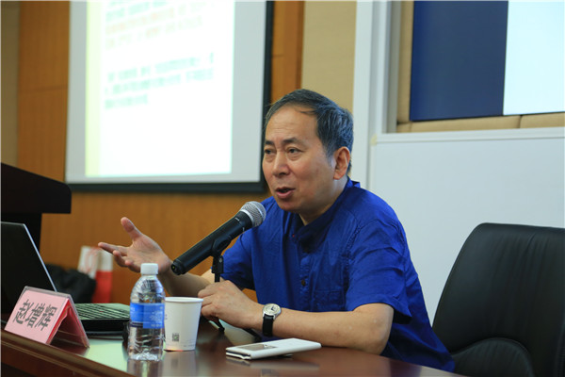
赵增辉巡视专员作报告

